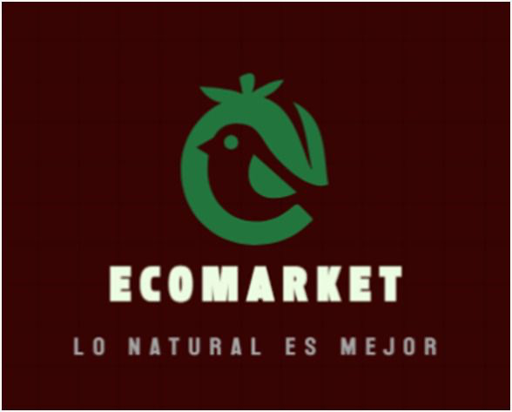

Aplicaciones WEB Progresivas (PWA)
Nombre de la Aplicación: ECO MARKET PWA
Nombre de la Empresa o Equipo de Trabajo: BIT BROS
Integrantes:
Villegas Cortes Karla Patricia 21172
Hernández Pérez Luis Anselmo 21089
Núñez Martínez Oscar Andrés 21050
Carrizales esparza Victor 21078

Descripción General de la Aplicación
Se desarrollará una Aplicación Web Progresiva (PWA) para ECO MARKET, cuyo objetivo es conectar a organizaciones que aportan donaciones de artículos no utilizados con personas de escasos recursos. El negocio promueve y comercializa productos sostenibles y ecológicos para reducir el impacto ambiental y fomentar el consumo responsable.
La PWA permitirá a los usuarios (proveedores/vendedores, clientes y organizaciones de donación) realizar transacciones, gestionar catálogos y acceder a la plataforma desde cualquier dispositivo con una experiencia similar a una aplicación nativa, soportando tráfico y transacciones de forma segura.

Funcionalidades Principales
- Gestión de Catálogo: Mostrar y gestionar el inventario de productos ecológicos (alimentación orgánica, ropa sostenible, etc.).
- Transacciones Seguras: Implementación de pasarelas de pago seguras para compras de productos sostenibles.
- Módulo de Donaciones: Interfaz para que las organizaciones puedan registrar y gestionar sus donaciones.

Ventajas y Beneficios de Usar la Aplicación
- Conciencia Ecológica y Social: Atrae a consumidores conscientes y promueve una imagen de marca positiva ligada a la sostenibilidad y la salud.
- Acceso Universal (PWA): Permite a los usuarios acceder a la plataforma desde cualquier dispositivo y conexión, superando la limitación de la descarga de una app nativa.
- Fomento Comunitario: Genera lealtad mediante un servicio cercano y personalizado.
- Nuevos Canales de Distribución: Facilita la expansión a través de mercados en línea y entregas a domicilio.

Tecnología a Usar
- Lenguaje de Programación: JavaScript (para el Front-end de la PWA), y el lenguaje/framework correspondiente para el Back-end (responsabilidad de Luis Anselmo).
- Base de Datos: No especificada en el documento (se requerirá una Base de Datos robusta para la gestión de inventario y transacciones).
- Herramientas a Utilizar: Frameworks y librerías de PWA (ej. React, Angular, Vue), herramientas de análisis de datos para monitorear ventas y preferencias de usuarios.

Organigrama
